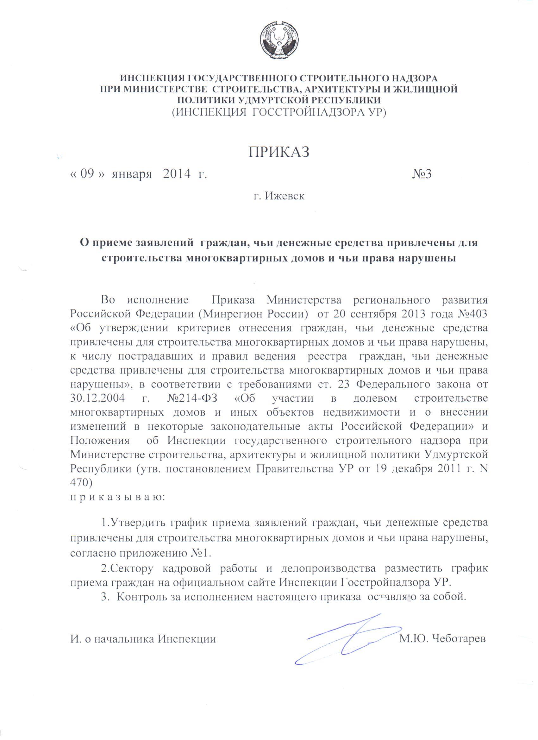

Приложение №1 к Приказу Инспекции Госстройнадзора УР от 9 января 2014 года №3

График
приема заявлений граждан
для включения в реестр граждан, чьи денежные средства привлечены для строительства многоквартирных домов и чьи права нарушены:

Среда с 14 ч. 00 мин. до 17 ч. 00 мин.
Четверг с 14 ч. 00 мин. до 17 ч. 00 мин.

Место нахождения офиса Инспекции Госстройнадзора УР:
г. Ижевск, ул. Удмуртская, 205.
Почтовый адрес офиса Инспекции Госстройнадзора УР :
426004, Удмуртская Республика, г. Ижевск, ул. Удмуртская,205.
Адрес электронной почты: igsnur@ mail.ru
Телефон приемной: (3412) 66-09-66
Официальный сайт Инспекции Госстройнадзора УР: www igsnur.udmurt.ru.

